**Información General**

Alhama de Aragón es un municipio de la Comunidad de Calatayud situado junto al río Jalón. Tiene un área de 31,11 km² y unos 1.211 habitantes. Situado a 115 km de Zaragoza y a una altitud de 664 ms. Rodea al Jalón en un “corte” que el rio ha labrado en la montaña. La comunidad de Calatayud tiene, quizás, la mayor concentración de balnearios de España (Alhama, Paracuellos de Jiloca y Jaraba) siendo Alhama una de las villas españolas más conocidas por sus termas.

Los edificios de los balnearios, con sus aires modernistas traen el recuerdo de las décadas doradas de este tipo de establecimientos; se alinean paralelos a la carretera en el desfiladero del rio. Para defender este paso los musulmanes levantaron una fortaleza cuyos restos todavía se alzan en la vertiente izquierda, dominando el camino. La primitiva fortaleza fue conquistada por El Cid, luego volvió a manos musulmanas hasta que Alfonso I la ganó definitivamente en 1120. La torre de piedra blanca destaca sobre el resto pero parece que fue levantada más tarde, en el siglo XIV, con las guerras entre castellanos y aragoneses.

La iglesia de Alhama, junto a la carretera y el rio es un templo barroco pulcro y bien cuidado en el que se pueden ver las yeserías que adornan la bóveda: herencia de la habilidad de los alarifes mudéjares en el manejo del aljez logrando geometrías decorativas que siguieron realizándose hasta pasado el siglo XVII.

Los establecimientos de baños termales, el castillo, el desfiladero, las casas apiñadas al pie de las rocas, la carretera y el río: con estos elementos se conforma un paisaje urbano que para muchos viajeros, de los que antes circulaban por este paso obligado camino de Madrid, resulta muy atractivo haciendo que perdure en la memoria de quienes lo recorren. Como peculiar es su casa consistorial, construida en el siglo XIX y que, con su colorido, destaca entre los alrededores.

Existen ocho manantiales de aguas bicarbonatadas, cálcicas, nitrogenadas, arsenicales, hipertermales, radiactivas que brotan a 34º C. Hay cuatro balnearios (de principios del siglo XIX) que, actualmente, se han fundido en 2 complejos. Pero lo que más destaca es su impresionante lago termal -único en España- de casi dos hectáreas, con dos isletas y un caudal importante de cristalinas aguas.

Las aguas termales de Alhama ya fueron conocidas y explotadas por los romanos (*“Aquae Bilbilitanorum”*) y después por los árabes (***Alhama***: *"la fuente termal"*). Pensar que las comarcas que riega el Jalón son parte del territorio que ocuparon los árabes (“*mozárabes*”) que se quedaron tras la reconquista dejando en herencia el arte mudéjar, reconocible en la mayoría de las iglesias de la zona.

Tierra rica en frutas y cereales, verduras y hortalizas de la fértil vega del Jalón. La especialidad de la zona son las migas y los platos elaborados con las populares carnes de cordero; sobre todo es conocido su ternasco a la pastora. Igual de frecuente es encontrar bacalao que posee una denominación propia en esta provincia: “*bacalao zaragozano”*, normalmente guisado con patatas.

En repostería, existen algunas preparaciones autóctonas como pueden ser los adoquines, las tortas escaldadas, las almojábanas, el pan dulce. La especialidad de la localidad son los “*bizcochos baturros”* de Alhama de Aragón. Los habitantes, sin ánimo de ofender, son bastante “baturros” y tienen una curiosa entonación al hablar muy específica del pueblo.

Es también cuna de una importante tradición alfarera conservando varios talleres que trabajan el barro con una apreciable producción de cerámicas. Sin embargo, su empuje económico se encuentra mermado por la proximidad de otros núcleos importantes de población como [Calatayud](http://es.wikipedia.org/wiki/Calatayud), [Ariza](http://es.wikipedia.org/wiki/Ariza" \o "Ariza) o [Ateca](http://es.wikipedia.org/wiki/Ateca" \o "Ateca).

En la localidad se rodó la película de “[*Los jueves, milagro*](http://es.wikipedia.org/wiki/Los_jueves,_milagro)*”*, del director de cine [Luis García Berlanga](http://es.wikipedia.org/wiki/Luis_Garc%C3%ADa_Berlanga), en la que las fuerzas vivas de un pueblo llamado “Fuentecilla” se inventaban un milagro para reactivar las visitas a su balneario.

**Llegar en coche**

Desde **Zaragoza**, por la **autovía A-2** tomando la salida **Bubierca-Alhama de Aragón**, o la salida **Contamina-Alhama de Aragón** se sale a la antigua N-II que lleva a **Alhama**.

Desde **Burgos** se puede venir por **Soria**-**Calatayud** y de aquí a Alhama en dirección Madrid por la carretera antigua N-II o por la autovía A-2.

Desde **Valencia** lo mejor es por **Teruel** y, en Daroca, la carretera **Daroca**-**Calatayud** y de aquí a Alhama.

Desde la autovía A-II, por cualquiera de las dos salidas mencionadas, se accede a la antigua carretera N-II; ésta atraviesa el centro del pueblo; se pasa por debajo de un puente por el que pasa la via del tren y se llega a la plaza de la iglesia donde hay un **puente sobre el Jalón**; cruzar el puente y a la derecha hasta llegar al hotel (sin pérdida)

**Excursiones**

**Ciudad romana-medieval de Medinaceli**:

Frontera, durante las guerras de la Edad Media, entre musulmanes y cristianos. La visita se lleva a cabo paseando, perdiéndose por las estrechas y pintorescas callejuelas que advierten de un trazado moro, hasta la fortaleza.

**Parque Natural del Monasterio de Piedra**

Escondido entre las abruptas sierras del Sistema Ibérico, situado en el término municipal de Nuévalos, en la provincia de Zaragoza, el parque natural del Monasterio de Piedra nos ofrece una de las experiencias más gratificantes que se pueden encontrar en España, en un recorrido de dos horas y media por un vergel insólito en torno al agua y su movimiento en cascadas y grutas.

**El Monasterio de Santa María de Huerta** es un monumento notabilísimo de arquitectura básicamente medieval, transformado en el tiempo con añadidos y decorados de gustos posteriores.

**LOCALIZACIÓN**

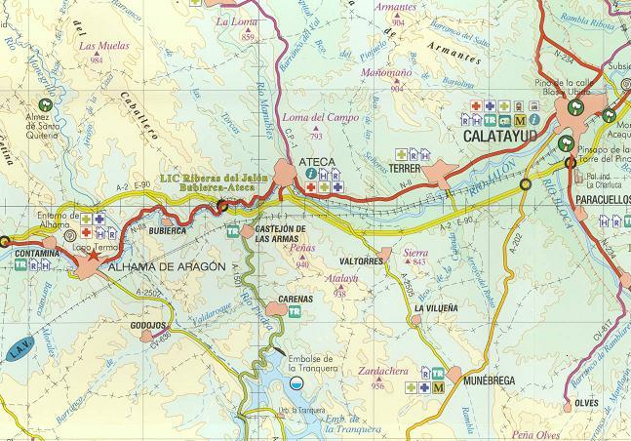

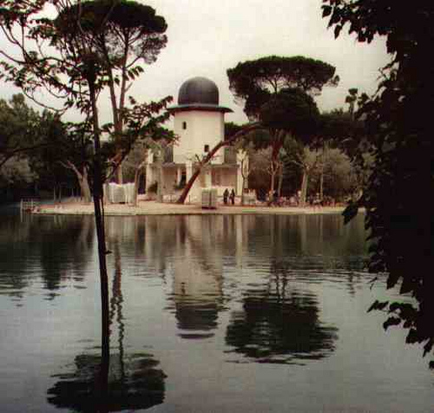 Lago termal de Alhama

**PROGRAMA OFICIAL DE LA XXVIIIª REUNION**

**10 MAYO (Viernes)**

15:00 h… Comida en el restaurante EL FOGON DE ATECA (*Hotel “El Castillo” de ATECA*)

16:30 h… Salida hacia el Hotel-Balneario “Alhama de Aragon” (*Cadena SERCOTEL*)

18:00 h… Paseo por el Lago-Parque de “Termas Pallarés” (*60-90 minutos relajantes*)

Recorrido por el pueblo (*cuna de la ilustre familia de los Moros-Marco*)

21:30 h…Cena en el restaurante “TITO” de Alhama.

1ª Jornada del Campeonato de Pictionary. (*Este año no viene Charly, otra vez, por lo que no hay un 4º jugador de guiñote, por lo que no hay guiñote*)

24:30 h… Toque de “Silencio” y a la cama (*que no estamos ya para mucho trasnochar)*

**11 MAYO (Sábado)**

08:30 h… Toque de “Diana”

08:45-09:00 h… Todo el mundo desayunando

09:30 h… Todos con los dientes lavados y preparados; Salida al Monasterio de Piedra

10:00 h… Visita al Monasterio cisterciense (45 minutos) y a todo el Parque, tranquilamente y bien relajados disfrutando de la belleza del entorno (unas 2h 30min).

14:30 h… Vermut en Nuévalos y comida en el Restaurante “Rio Piedra” de Nuévalos.

16:30 h… Salida a Jaraba. Visita a los balnearios (poco más de media hora, para bajar la comida)

17:30 h… Salida a Cetina (visita al Palacio de Cetina).

19:00 h… Llegada al hotel

19:30 h… Sesión de balneoterapia (entra en el precio del pack del alojamiento)

22:00 h… Cena en el hotel (entra en el precio del pack del alojamiento)

21:00 h… Finales del campeonato de Pictionary

**12 MAYO (Domingo)**

09:15-09:30 h… Desayuno

10:00 h… Entrega de trofeos; Designación del Comité Organizador de la XXIXª REUNION

11:15-11:30 h… Salida a Calatayud (por la antigua carretera N-II, que es mas agradable)

12:00 h… Visita a las iglesias mudéjares de Calatayud

14:30 h… Comida en el “Mesón La Dolores”

16:00 h… DESPEDIDA Y CIERRE.

(Si alguien está interesado podemos acercarnos a ver las ruinas de la Bilbilis romana)